TISKOVÁ ZPRÁVA – Nemocnice Sokolov 4.3. 2020
Policejní odborníci na bezpečnost poučili lékaře a zdravotníky ze Sokolova i Ostrova, jak se chovat v případě útoku
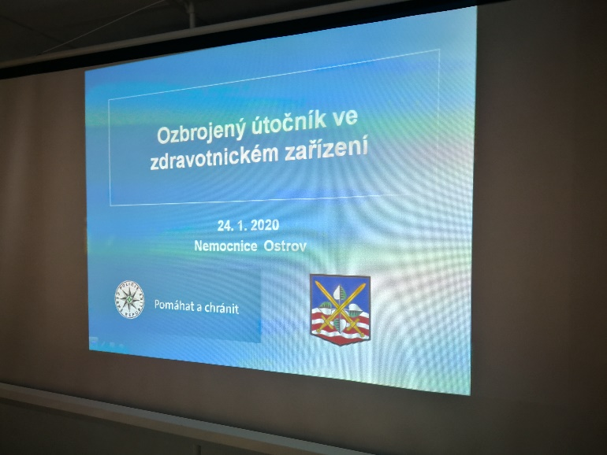
Osvojit si doporučené postupy při případném útoku na sebe, kolegy či pacienty. Lékaři, zdravotní sestry i ostatní personál sokolovské a ostrovské nemocnice absolvovali preventivně-bezpečnostní školení s názvem „Ozbrojený útočník ve zdravotnickém zařízení“.
„Problém bezpečnosti je klíčový pro všechna zdravotnická zařízení. Snahu karlovarských policistů jsme uvítali a jejich rady a doporučení jsme si poslechli se zájmem. Zajímavá pro nás byla například informace o typologii útočníků a především postup, jak se zachovat v okamžiku útoku. Důležité byly také impulsy, díky kterým v praxi identifikujeme potencionálního útočníka ve zdravotnickém zařízení,“ shrnula Markéta Singerová, která je tiskovou mluvčí obou nemocnic.
Policisté z odboru služby pořádkové policie ve spolupráci s oddělením psychologických služeb Krajského ředitelství policie Karlovarského kraje, kteří školení vedli, reagovali na tragické události v ostravské nemocnici, kdy zde útočník zabil celkem sedm lidí.
„Policisté během seminářů předali zdravotníkům mimo jiné informace o doporučených postupech vycházejících z postupu USB (Utíkej, Schovej se, Bojuj),“ uvedla krajská policejní mluvčí Kateřina Krejčí.
Důležitým momentem celé akce byly rady a doporučení na přijetí systémových a technických opatření. „Jednalo se o konkrétní rady, které v případě reálného útoku minimalizují možné škody a usnadní práci složek integrovaného záchranného systému,“ uvedla Kateřina Krejčí. O jaké rady se jedná, nechtěla z pochopitelných důvodů rozvádět.

Nemocnice Sokolov: Nemocnice Sokolov byla založena před více než 100 lety, soustředí se na kvalitu poskytovaných služeb v bezpečném prostředí a klientský přístup. Je nestátním zdravotnickým zařízením s více než 300 lůžky a téměř 700 zaměstnanci. Od dubna 2017 ji spravuje společnost Penta Hospitals CZ.
Kontakt: Markéta Singerová, tisková mluvčí Nemocnice Sokolov: marketa.singerova@nemocnicesokolov.cz, tel:733 673 761, www.nemosok.cz.

